Алгоритм по размещению информации в личном кабинете официального сайта ГМУ bus.gov.ru

На основании ст. 95.2 Федерального закона от 29 декабря 2012 г. №273-ФЗ «Об образовании в Российской Федерации», Федерального закона от 5 декабря 2017 г. №392-ФЗ «О внесении изменений в отдельные законодательные акты Российской Федерации по вопросам совершенствования проведения независимой оценки качества условий оказания услуг организациями в сфере культуры, охраны здоровья, образования, социального обслуживания и федеральными учреждениями медико-социальной экспертизы» на территории Республики Тыва ежегодно проводится процедура независимой оценки качества образования (далее – НОКО).
В рамках НОКО предусмотрена работа по разработке и размещению планов по устранению недостатков по ее результатам; по размещению актуальных сведений об Уполномоченных органах, Общественных советах, Ответственных должностных лицах, о результатах НОКО.
Выполнение вышеперечисленных действий состоит из этапов, которые представлены в настоящем Алгоритме.
1.Необходимо пройти авторизацию с помощью ЭЦП в личном кабинете сайта bus.gov.ru.
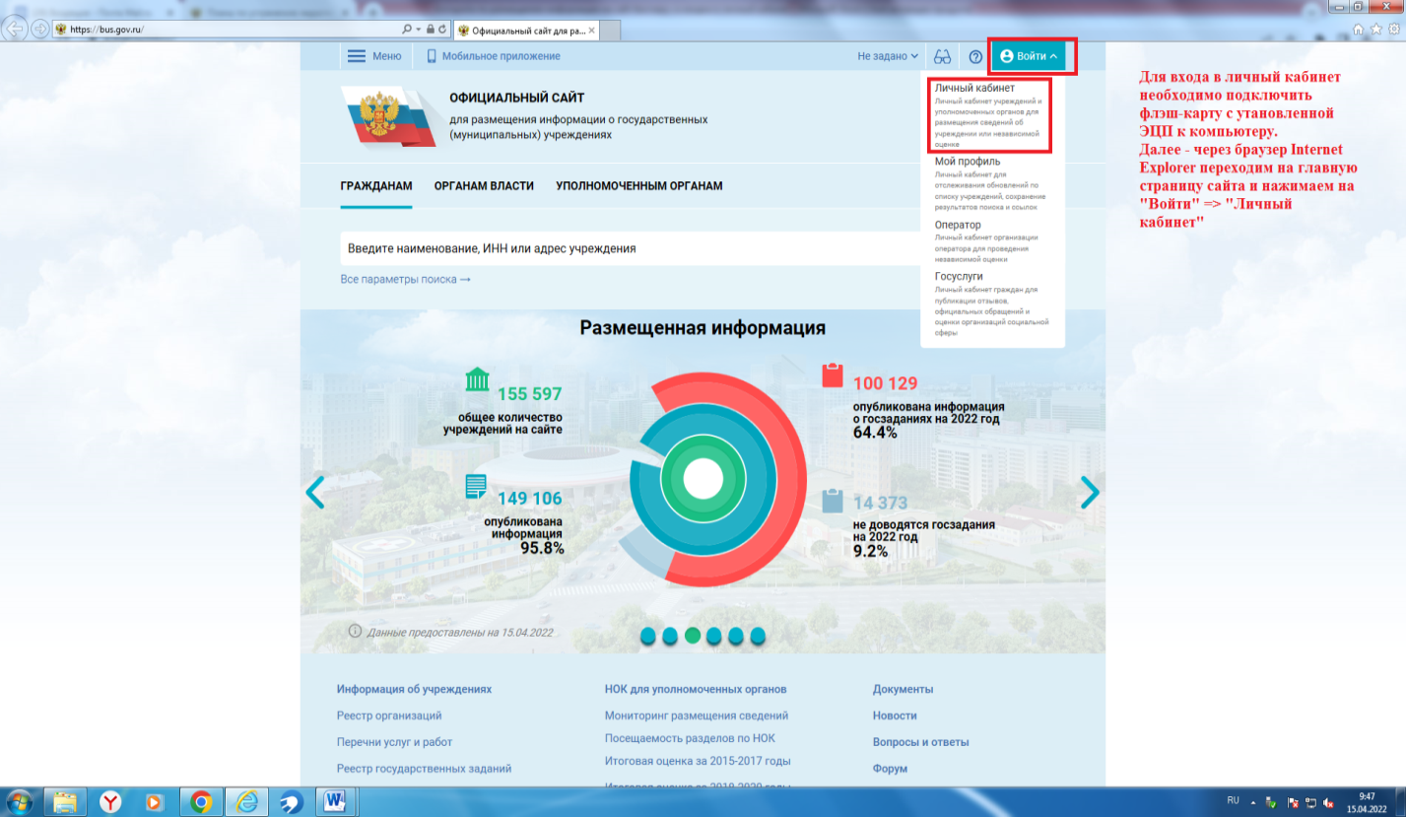
2.Выбор сертификата – вам следует выбрать сертификат председателя Администрации вашего муниципального образования (ВАЖНО, чтобы сертификат был действующим и установленным), после чего отобразится окошко «Для Вашего региона предусмотрена авторизация пользователей через подсистему обеспечения информационной безопасности Федерального казначейства РФ» и вам нужно нажать на «Продолжить». После этого еще раз выбираете сертификат Председателя Администрации. Дальше загружается и открывается страница Федерального казначейства РФ и 2 варианта для выбора – МИНОБР РТ и МАУ ЦП, вам нужно выбрать МИНОБР РТ. Дальше открывается окно, где нужно выбрать следующий вариант:
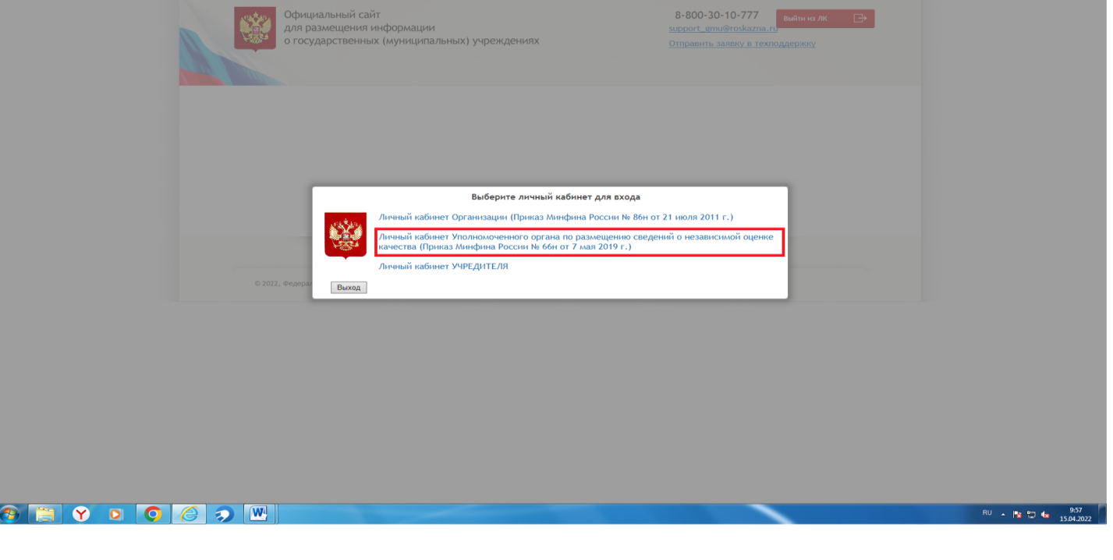
После входа в Личный кабинет, откроется следующее окно:
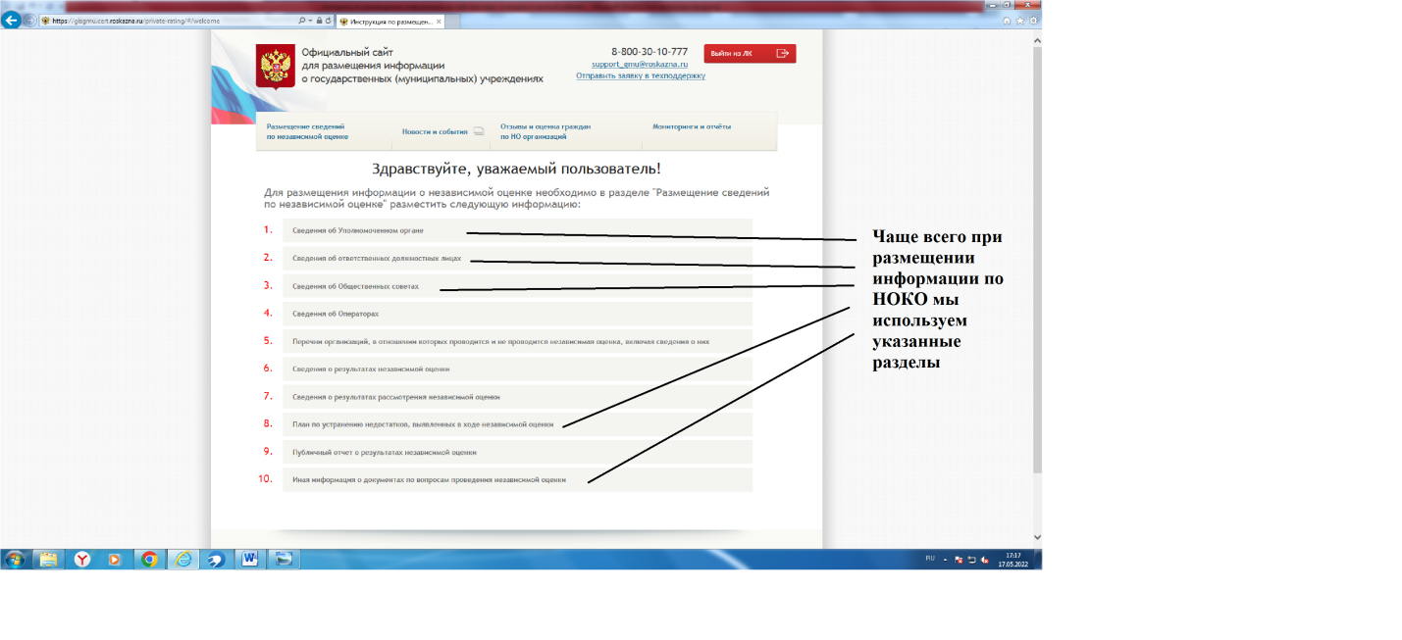
Для размещения той или иной информации необходимо выбрать соответствующий раздел. Если нужно разместить планы по устранению недостатков – выбираете «План по устранению недостатков, …», если обновить информацию об ответственном должностном лице – то «Сведения об ответственных должностных лицах», несли изменился состав общественного совета при Администрации муниципального образования – то «Сведения об Общественных советах» и т.п.
Ввод информации по выбранному разделу осуществляется по аналогии с размещением планов по устранению недостатков.
Для подтверждения введенной информации необходимо подписать ЭП и опубликовать. Перед публикацией следует внимательно проверить правильность веденной информации, для этого система перед публикацией открывает окно «Печатная форма», которая позволяет увидеть введенную информацию заранее в том виде, когда будет опубликована.
После того, как проверили и удостоверились, что информация верная, ошибок нет, можно подписывать и публиковать.
Например, для публикации информации об Общественном совете вы выбираете соответствующий раздел.
Далее, вводите нужную информацию в поля по всем пунктам – «Информация об Общественном совете», «Состав Общественного совета», «Нормативные правовые акты и документы»
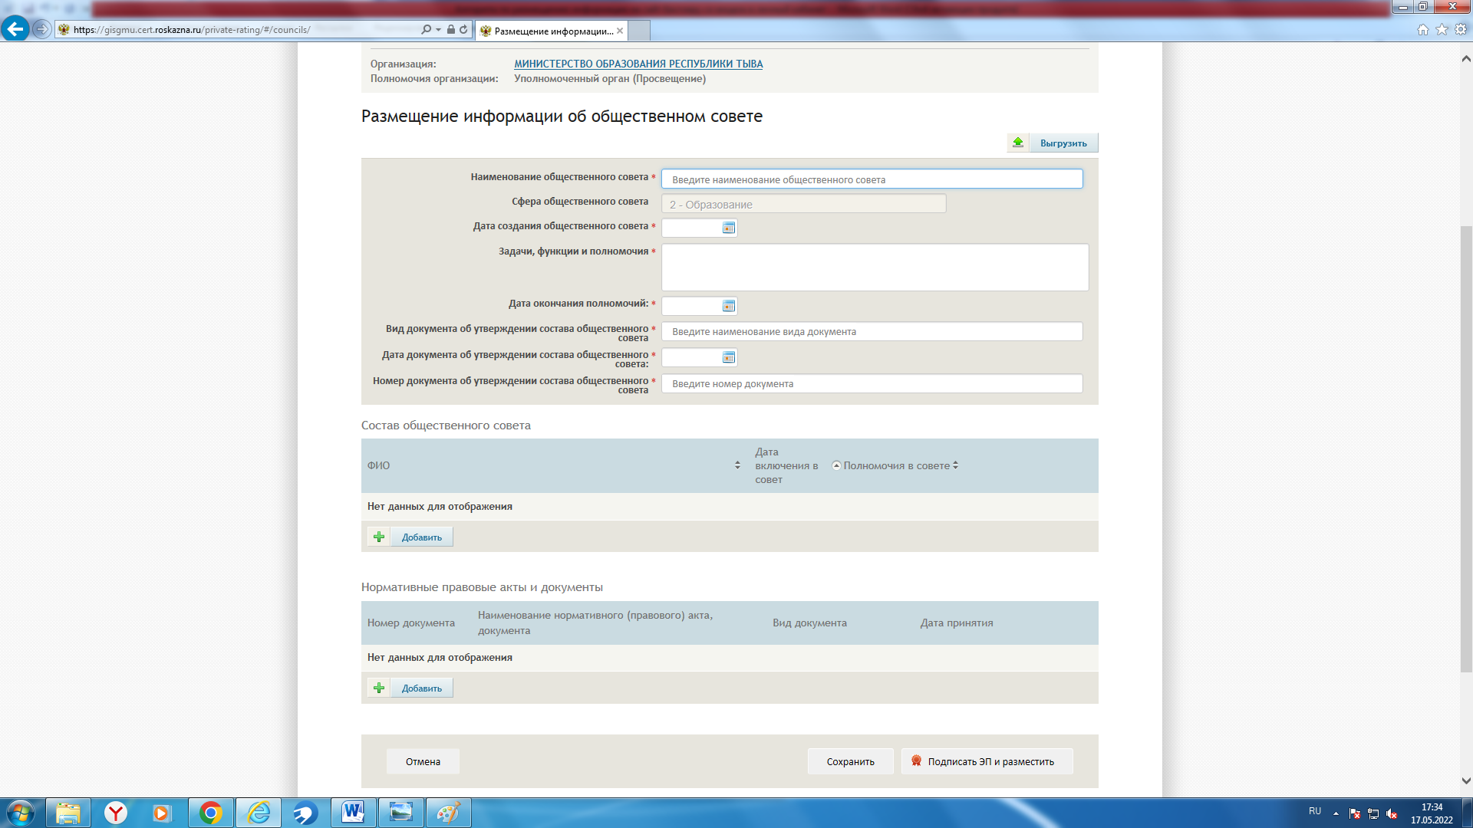
Нормативно-правовые акты и документы должны быть загружены в формате «pdf» с указанием номера и наименования.
После ввода всех данных, также проверяете и подписываете ЭП, публикуете.

Примечание: в случае, если у муниципального образования ЭЦП не работает или выдает ошибку, необходимо обратиться к техническим специалистам.

